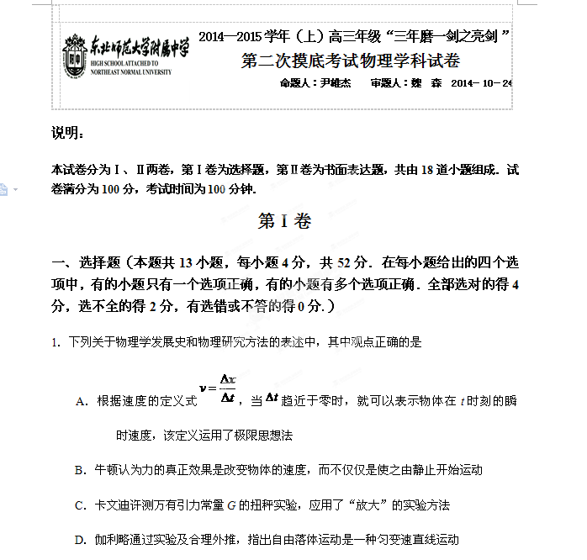2．每个物理量都有其物理意义，常数物理量也不例外．下列关于常数物理量的说法正确的是
A．设某一弹簧的劲度系数k=400N/m，它表示把该弹簧拉长或压缩1m需要400N
的力
B．若两个物体接触面间的动摩擦因数是0.5，它表述两个物体之间的正压力是1N
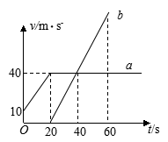
时彼此之间的摩擦力是0.5N
C．万有引力常数，表述两个质量都是1kg的物体相距
1m时的相互吸引力是
D．以上说法都不正确
3．a、b两物体从同一位置沿同一直线运动，它们的速度—时间（v-t）图象如图所示，下列说法正确的是
A．a、b加速时，物体a的加速度大于物体b的加
速度
B．20 s时，a、b两物体相距最远
C．60 s时，物体a在物体b的前方
D．40 s时，a、b两物体速度相等，相距900 m
4．光滑水平地面上叠放着两个物体A和B，如图所示． 水平拉力F作用在物体B上，使A、B两物体从静止出发一起运动．经过时间t，撤去拉力F，再经过时间t，物体A、B的动能分别设为E_{A}和E_{B}，在运动过程中A、B始终保持相对静止．以下说法正确的是
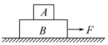
A．E_{A}＋E_{B}等于拉力F做的功
B．E_{A}＋E_{B}小于拉力F做的功
C．E_{A}等于撤去拉力F前摩擦力对物体A做的功
D．E_{A}大于撤去拉力F前摩擦力对物体A做的功
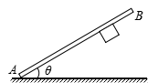
5．如图所示，铁板AB与水平地面间的夹角为θ，一块磁铁吸附在铁板下方．先缓慢抬起铁块B端使θ角增加（始终小于90°）的过程中，磁铁始终相对铁板静止．下列说法正确的是
A．磁铁始终受到三个力的作用
B．铁板对磁铁的弹力逐渐增加
C．磁铁所受合外力逐渐减少
D．磁铁受到的摩擦力保持不变
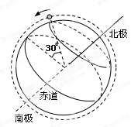
6．极地卫星的运行轨道平面通过地球的南北两极（轨道可视为圆轨道），如图所示．若某极地卫星从北纬30°的正上方按图示方向第一次运行至南纬60°正上方，所用时间为t，已知地球半径为R（地球可看做球体），地球表面的重力加速度为g，引力常量为G，由以上条件可知
A．地球的质量为
B．卫星运行的角速度为
C．卫星运行的线速度为
D．卫星距地面的高度 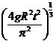
7．如图所示，弹簧被质量为m的小球压缩，小球与弹簧不粘连且离地面的高度为h，静止时细线与竖直墙的夹角为，不计空气阻力．现将拉住小球的细线烧断，则关于小球以后的说法正确的是
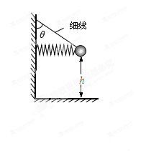
A．直线运动
B．曲线运动
C．绳子烧断瞬间的加速度为g
D．落地时的动能等于mgh
8．下列哪一组数据能够估算出地球的质量
A．月球绕地球运行的周期与月地之间的距离
B．地球表面的重力加速度与地球的半径
C．绕地球运行卫星的周期与线速度
D．地球表面卫星的周期与地球的密度
9．一质点开始时做匀速直线运动，从某时刻起受到一恒力作用．此后，对该质点运动的说法可能正确的是
A．质点的运动一定是匀变速运动
B．动能先逐渐减小至零，再逐渐增大
C．质点在任意相等的时间内速度变化量大小相等，但方向不相同
D．动能先逐渐减小至某一非零的最小值，再逐渐增大
10．如图所示，在一半经为R的球面顶端放一质量为m的物块，现给物块一初速度v₀，则
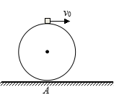
A．若，则物块落地点离A点
B．若球面是粗糙的，当时，物块一定会沿球
面下滑一段，再做斜抛运动离开球面
C．若，则物块落地点离A点距离为R
D．若，则物块落地点离A点至少为2R
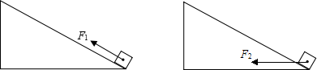
11．如图所示，分别用恒力F₁、F₂先后将一物体由静止开始沿同一粗糙的固定斜面由底端拉至顶端，两次所用时间相同，第一次力F₁沿斜面向上，第二次力F₂沿水平方向，则两个过程
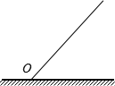
A．合外力做的功相同
B．F₁做的功与F₂做的功相同
C．F₁做功的功率比F₂做功的功率大
D．物体机械能变化量相同
12．如图所示，有一斜面可绕其底端O点转动，倾角不超过90°，斜面处于不同倾角时，将一滑块（可视为质点）从斜面上不同的位置由静止释放，下列判断正确的是
A．若斜面光滑且滑块刊达O点的速率相同，则各释放点处
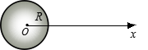
在同一水平线上
B．若斜面光滑且滑块到达O点的速率相同，则各释放点处
在同一竖直面内的圆周上
C．若斜面光滑且滑块到达O点的时间相同，则各释放点处
在同一竖直面内的圆周上
D．若各次滑到O点的过程中，滑块损失的机械能相同，则各释放点处在同一竖直
线上
13．理论上已经证明：质量分布均匀的球壳对壳内物体的万有引力为零．现假设地球是一半径为R、质量分布均匀的实心球体，O为球心，以O为原点建立坐标轴Ox，如图所示．一个质点（假设它能够在地球内部移动）在x轴上各位置受到的引力大小用F表示，则下图所示的四个F随x的变化关系图正确的是
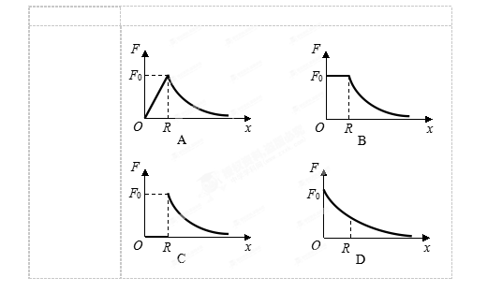
第Ⅱ卷
二、实验题（本题共2小题，第14小题5分，第15小题5分，共10分．按要求把正确的选项或内容填在答题卡的指定位置．）
14．（5分）在“验证力的平行四边形定则”实验中
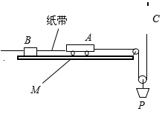
（1） 部分实验步骤如下，请完成有关内容：
A．将一根橡皮筋的一端固定在贴有白纸的竖直平整木板上，另一端绑上两根细线
B．在其中一根细线挂上5个质量相等的钩码，使橡皮筋拉伸，如图甲所示，记录
钩码个数、结点O的位置，以及橡皮绳的伸长方向
C．将步骤B中的钩码取下，分别在两根细线上挂上 4 个和 3 个质量相等的钩码，
用两光滑硬棒B、C使两细线互成角度，如图乙所示，小心调整B、C的位置，
使_________________，记录__________________和__________________
（2）如果“力的平行四边形定则”得到验证，那么图乙中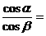__________
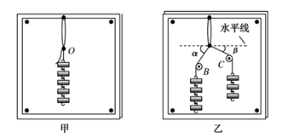
15．（5分）研究性学习小组的同学欲探究小车质量不变时其加速度与力的关系，该小组在实验室设计了一套如图所示的装置，图中A为小车，B为打点计时器，C为力传感器，P为小桶（内有砂子），M是一端带有定滑轮的水平放置的足够长的木板．
（1）要顺利完成该实验，除图中实验仪器和
低压交流电源（含导线）外，还需要的
实验仪器是___________（填“刻度尺”、“天平”或“秒表”)
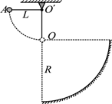
（2）按上述方案做实验，是否要求砂桶和砂子的总质量远小于小车的质量？_____
（填“是”或“否”）
（3）已知交流电源的频率为50 Hz，某次实验得到的纸带如图所示，图中相邻计数
点之间还有4个点未画出，则计时器打点D时，纸带的速度大小v_{D}＝____m/s，
由该纸带可求得小车的加速度a＝________m/s²（结果均保留2位有效数字）
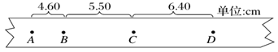
（4）如果当时电网中交变电流的频率是f′＝49Hz，而做实验的同学并不知道，那
么由此引起的系统误差将使加速度的测量值比实际值偏________．
三、计算题（本题共3小题，其中第16题7分、17题12分，18题19分，共38分．要求解答时写出必要的文字说明、方程式和重要演算步骤．只写出最后答案的不能得分．有数值计算的题，答案必须明确写出数值和单位．）
16．（7分）如图所示，一根长为L＝5m的轻绳一端固定在O′点，另一端系一质量m=1kg的小球（可视为质点）．将轻绳拉至水平并将小球由位置A静止释放，小球运动到最低点O时轻绳刚好被拉断．O点下方有一以O点为圆心、半径m的圆弧状固定曲面轨道，取g＝10m/s²，求：
（1）轻绳刚要拉断时绳的拉力F的大小；
（2）小球从O点运动到曲面的时间．

17．（12分）质量为1.0×10³ kg的汽车，沿倾角为30°的斜坡由静止开始向上运动，汽车在运动过程中所受摩擦阻力大小恒为2000N，汽车发动机的额定输出功率为5.6×10⁴ W，开始时以a＝1 m/s²的加速度做匀加速运动(g＝10 m/s²).求：
（1）汽车做匀加速运动的时间t₁；
（2）汽车所能达到的最大速率；
（3）若斜坡长143.5 m，且认为汽车达到坡顶之前，已达到最大速率，则汽车从坡
底到坡顶需多少时间？

18．（19分）如图所示，质量M=10kg、上表面光滑的足够长的木板在F=50N的水平拉力作用下，以初速度v₀=5m/s沿水平地面向右匀速运动．现有足够多的小铁块，它们的质量均为m=1kg，将一铁块无初速地放在木板的最右端，当木板运动了L=1m时，又无初速度地在木板的最右端放上第2块铁块，只要木板运动了L就在木板的最右端无初速度放一铁块．（取g=10m/s²）试问：
（1）第1块铁块放上后，木板运动了L时，木板的速度多大？
（2）最终木板上放有多少块铁块？
（3）最后一块铁块与木板右端距离多远？
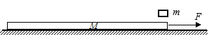
（4）由放第一个铁块到最终不能放铁块为止，因摩擦产生的热量为多少？

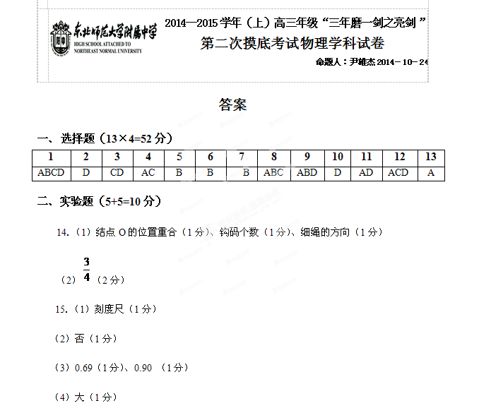三、计算题（7+12+19=38分）
16．（7分）
（1）设小球摆到O点的速度为v，小球由A到O的过程，由机械能守恒定律有
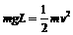 （1分）
在O点由牛顿第二定律得：
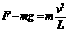 （1分）
联解、并代入数据得：
F=30N （1分）
（2）绳被拉断后，小球做平抛运动，有
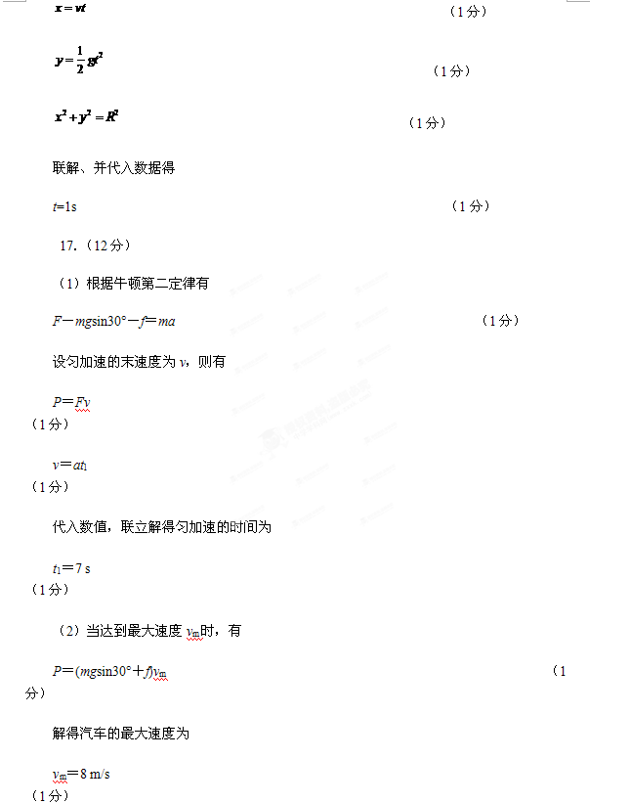（3）汽车匀加速运动的位移为
s₁＝2at1＝24.5 m （1分）
在后一阶段牵引力对汽车做正功，重力和阻力做负功，根据动能定理有
Pt₂－(mgsin30°＋f)s₂＝2mv _{m}－2mv² （2分）
又有s₂＝s－s₁ （1分）
代入数值，联立求解得：t₂＝15 s （1分）
所以汽车总的运动时间为：t＝t₁＋t₂＝22 s （1分）
18．（19分）
（1）木板最初做匀速运动，由，解得=0.5 （1分）
第l 块铁块放上后，木板做匀减速运动，加速度大小为,即有
（2分）
代入数据解得： m/s （1分）
（2）设最终有块铁块能静止在木板上．则木板运动的加速度大小为
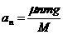 （1分）
第1 块铁块放上后：
第2 块铁抉放上后：
…… ……
第块铁块放上后：
由以上各式可得
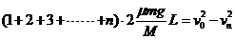 （3分）
木板停下时，，得=6.6．
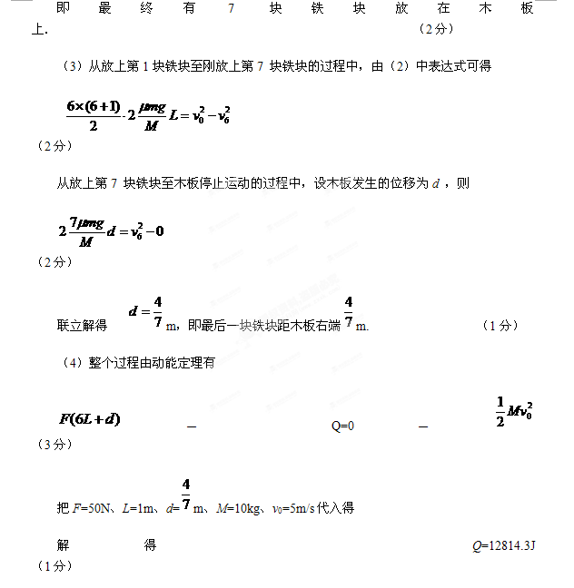 （1分）

